Bind

jQuery When
Para ejecutar dos funciones asíncronas a la vez
jQuery.when(function1(), function2()).then(function afterExecution(function1Result, function2Result){
}

Importar una librería para usar en SuiteScript 2.0
Agrego el file a mi carpeta de SuiteScript 2.0
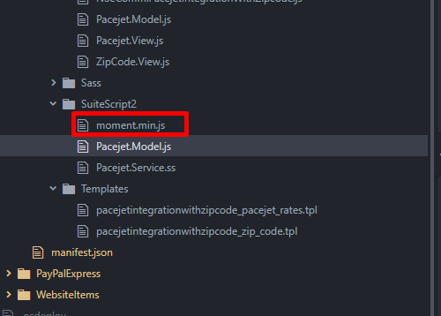
Luego a mi modelo lo agrego:
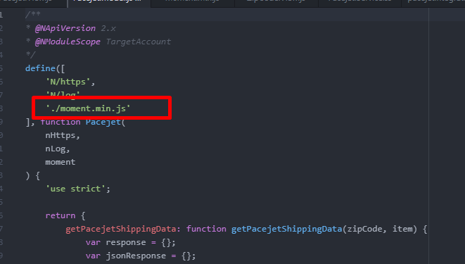
Y lo uso:
